总体设计报告

项目名称：《会议室管理系统》
项目负责人：张晅阁
项目开发单位： 11组

目录 2
一、 引言 2
1.1 编写目的 3
1.2 背景 3
1.3 参考资料 3
二、 总体设计 3
2.1 需求规格 3
2.2 运行环境 4
三、 系统设计 4
3.1 功能模块 4
3.2 超级管理员功能需求 4
3.3 系统一般管理员功能需求 4
3.4 普通用户功能需求 5
3.5 用户登录需求 5
3.6 浏览信息需求 5
3.7 功能模块划分 5
3.8 系统流程分析 5
四、 数据结构设计 6
4.1 E-R实体图 6
五、 接口设计 7
5.1 用户接口 7
5.2 硬件接口 7
5.3 软件接口 7
5.4 通信接口 7
六、 运行设计 7
6.1 运行控制 7
6.2 运行时间 7
七、 出错处理设计 8
7.1 出错输出信息 8
7.2 出错处理对策 8
八、 安全保密设计 8

引言
本文是会议室管理系统总体设计说明书。

编写目的
本阶段要在系统需求分析的基础上，对会议室管理系统做进一步的总体设计需求。它主要解决以下三方面的问题：
- 确定软件的结构---有哪几个模块组成，调用关系，各模块间的借口。
- 数据结构设计---确定数据库的模式，子模式，数据的完整性，安全性设计。
- 文档的书写。
预期读者是：软件管理人员，开发人员。

背景
项目名称：会议室管理系统
提出者：张晅阁
开发者：张晅阁 杜佳旭 李海龙 杨瑛玮
技术员：张晅阁 杜佳旭 李海龙 杨瑛玮
用户：学生
出版单位：西南交通大学

参考资料

总体设计

需求规格
用户通过浏览器访问网址与服务器上的会议室管理系统相连，将从用户请求的信息发送到服务器端，通过得到请求系统将获取到的信息进行处理，实现会议室空闲情况查询、会议室借用登记、会议室开放状态管理、已借用会议室具体信息查询等子系统。
对用户使用上无太多要求，只需要将用户所访问的计算机接通互联网，且计算机上安装有浏览器，通过访问特定ip地址即可操作会议室管理系统。
在系统的功能实现上，可以分为以下几个部分：
1、服务器接收由管理员录入的会议室开放状况以及在用户成功申请后自动改写会议室的借用情况。
2、用户可以查询当前会议室的空闲/借用情况。
3、管理员可以查看单个时间段单间已借用的会议室的具体信息（申请人信息/申请人代表单位/申请用途）。
为了保证系统能够长期、安全、稳定、可靠、高效的运行，会议室管理系统应该满足以下的性能需求：
1、系统处理的准确性和及时性
2、系统的开放性和系统的可扩充性
3、系统的易用性和易维护性
4、系统的标准性
5、系统的先进性
6、系统的响应速度快。

运行环境
基于SQL SERVER。

系统设计

功能模块
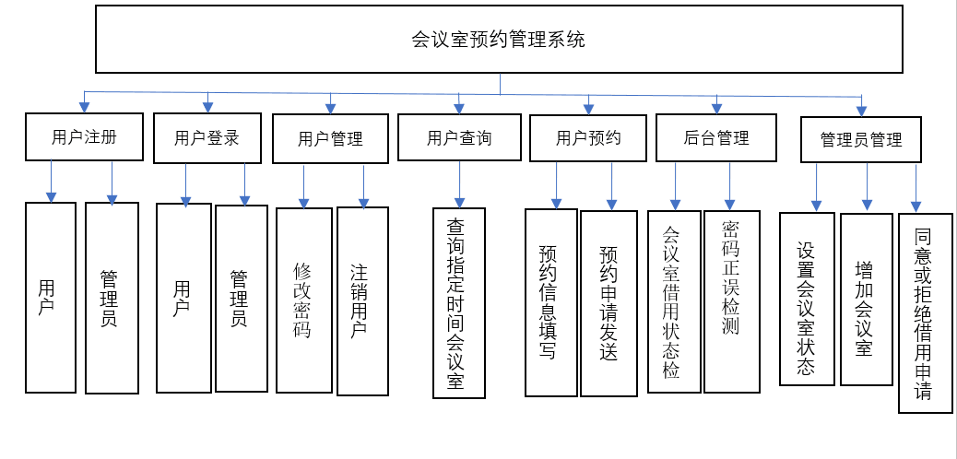

超级管理员功能需求
1、晚归信息管理：可浏览、添加、修改、删除所有晚归信息
2、考勤信息管理：可浏览、添加、修改、删除所有考勤信息
3、用户信息管理：管理系统中所有登录用户的信息、分配用户的权限
4、后台信息管理：可浏览、添加、修改、删除后台的任务信息（系部管理、专业管理、班级管理）

系统一般管理员功能需求
- 同意借用申请
- 拒绝借用申请
- 增加空闲会议室
- 修改会议室状态
- 查询会议室借用情况

普通用户功能需求
- 查询任意时段会议室借用情况
- 申请借用会议室
- 填写借用信息

用户登录需求
此系统分两个权限用户，同一个登录界面登陆后，因权限的不同进入不同权限的界面，并记下登陆者的信息。

浏览信息需求
一般用户
会议室借用状态：房间号，日期，时段，借用状态
管理员
浏览借用申请：日期，时段，借用人，借用理由，同意与否
会议室借用状态：房间号，日期，时段，借用状态
编辑信息需求
用户
添加借用人，借用电话，借用理由

功能模块划分
- 用户注册：用户注册系统，并划分用户权限
- 用户登录：用户登录系统，并划分用户权限
- 用户查询：查询指定时段会议室借用信息
- 用户管理：修改密码，注销信息
- 用户预约：预约信息填写，发送申请
- 后台信息管理：核实密码，核实会议室状态
- 管理员管理：设置会议室状态，增加会议室，同意或拒绝申请
- 退出：安全退出系统
- 注销：安全退出系统

系统流程分析
会议室管理系统使用时首先要登录操作，登录后才可以进行各种信息管理操作，如图展示了系统总体的使用流程
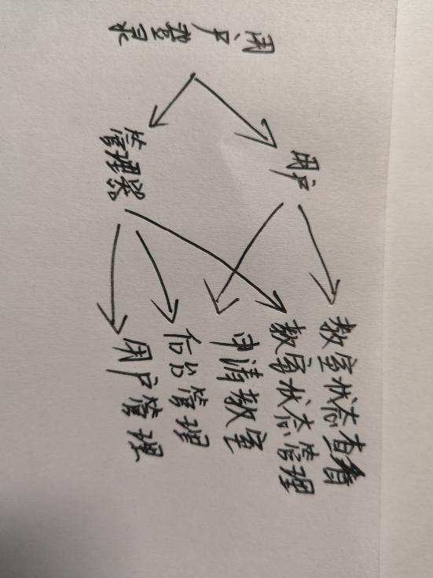
系统总体流程图

数据结构设计

E-R实体图
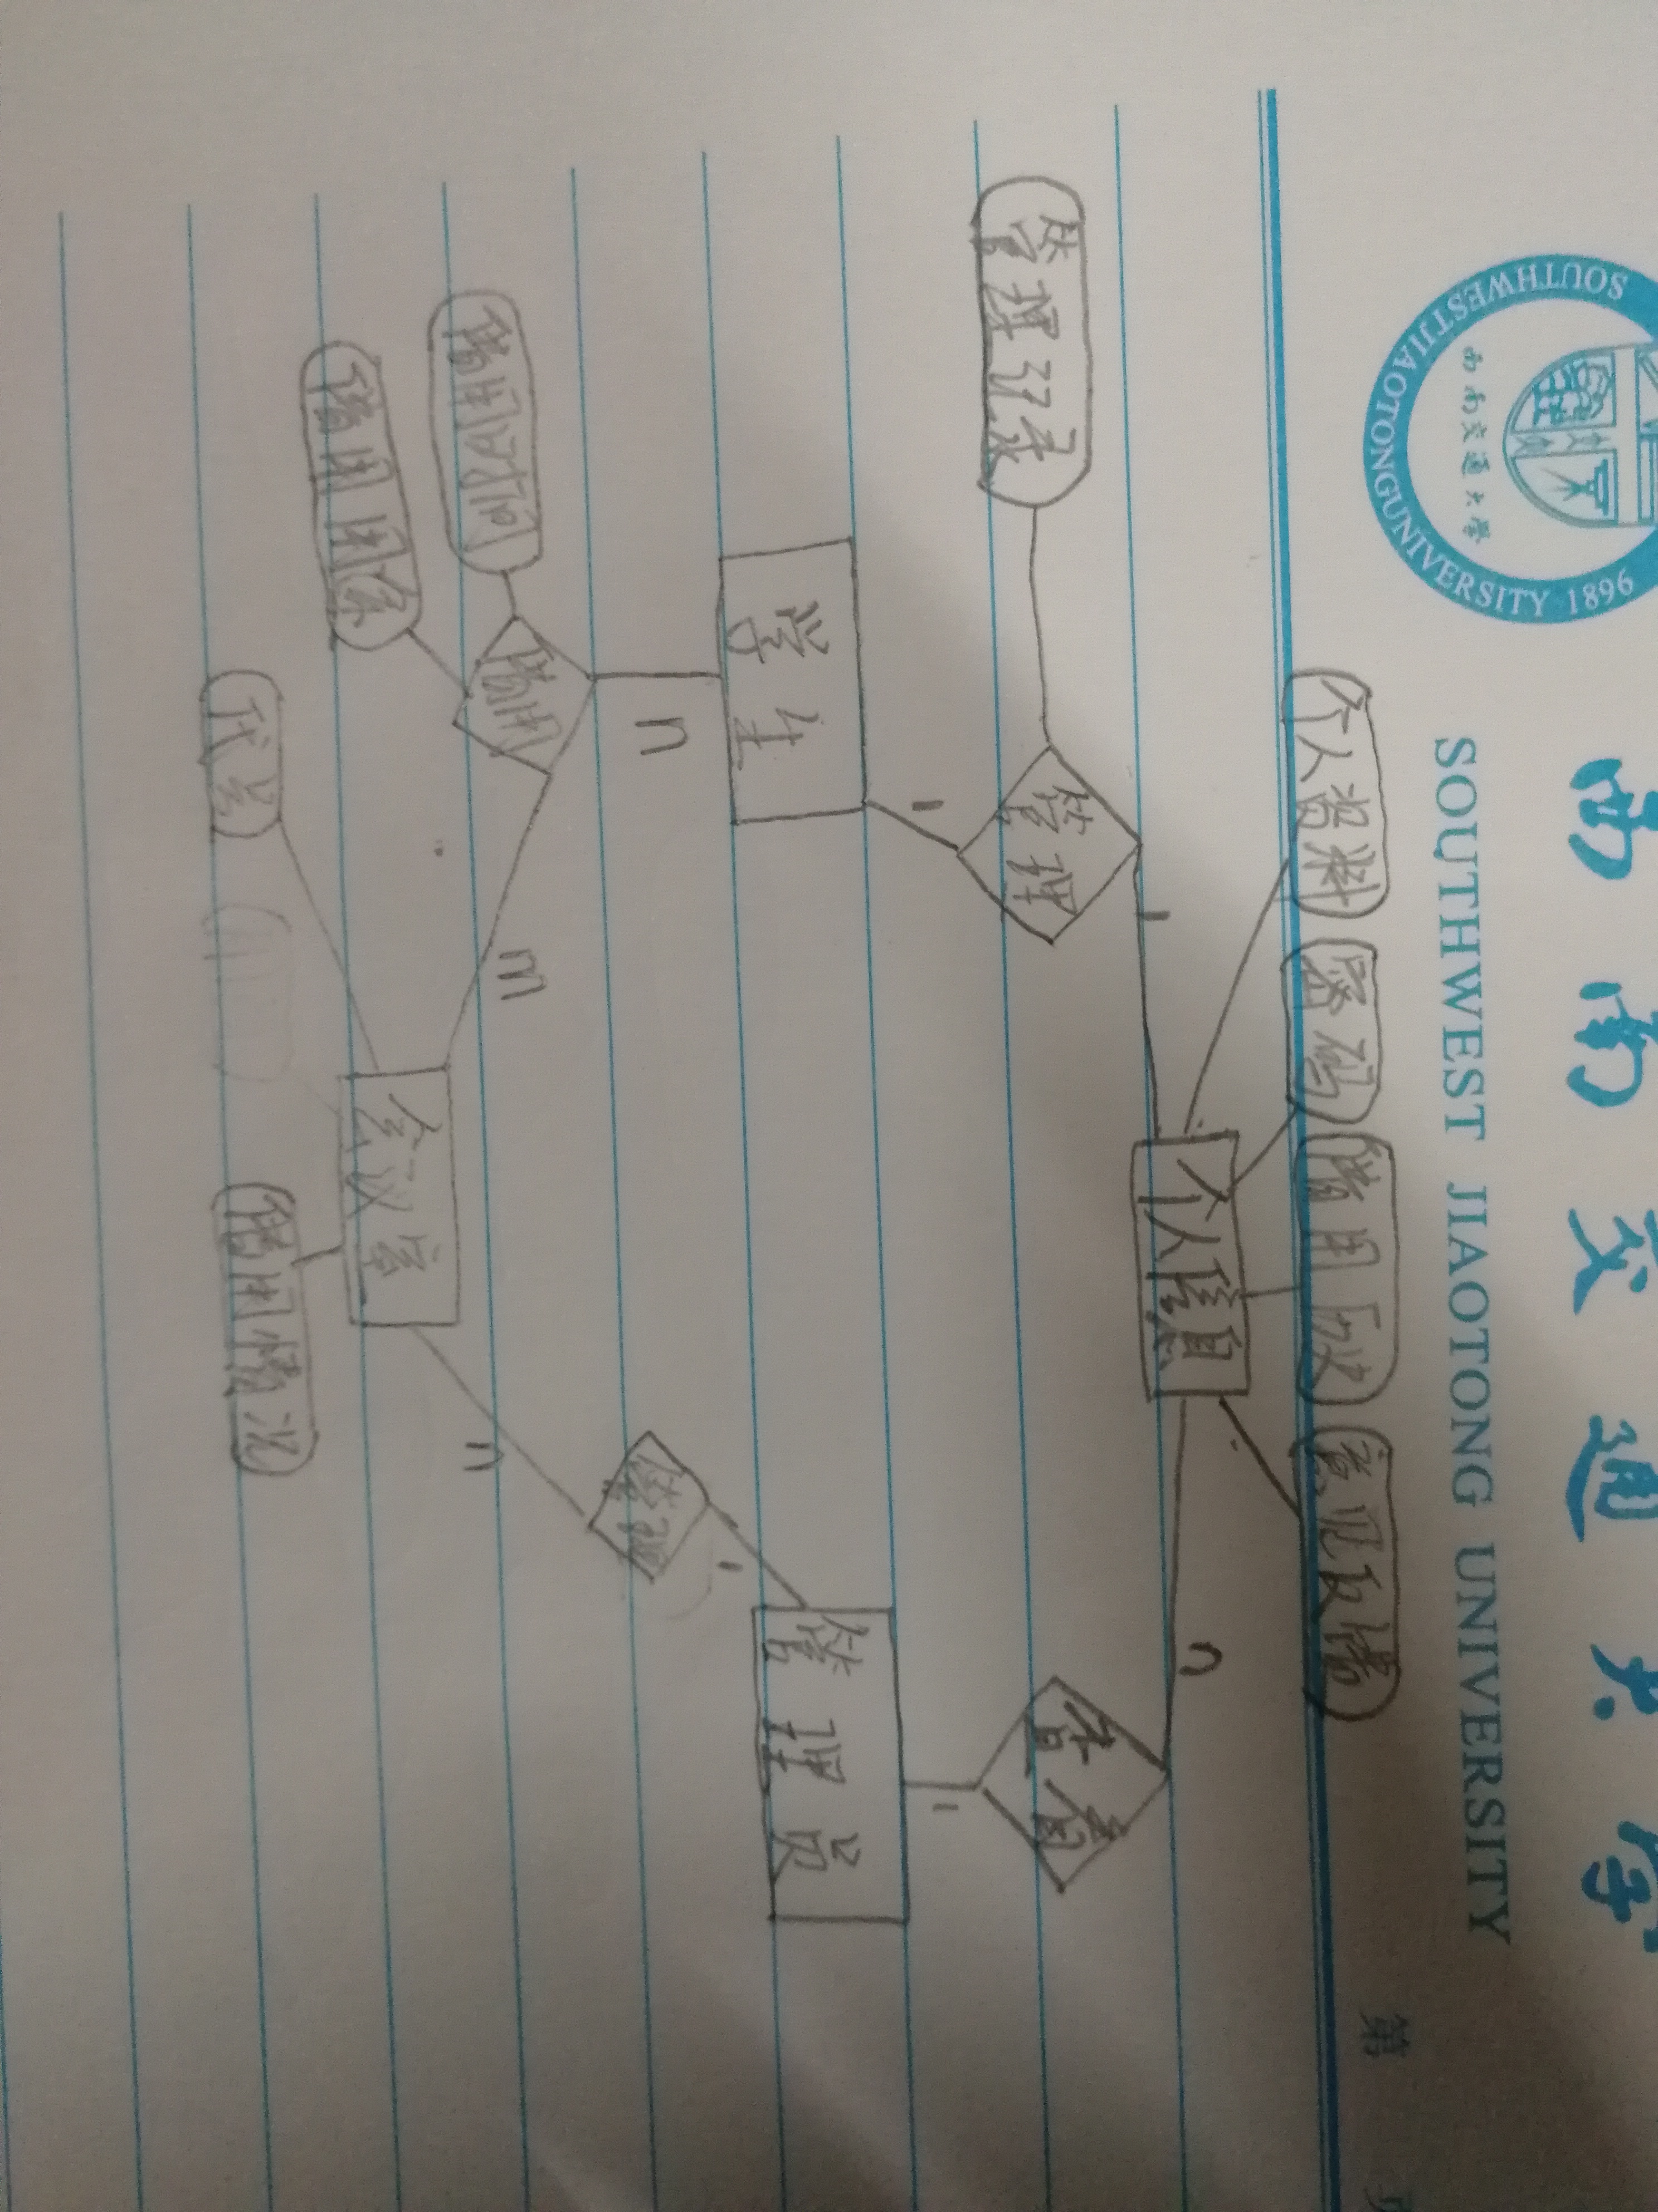

接口设计

用户接口
本工程产品通过PC机进行运行、操作，对报表、菜单的打印将使用程序编程编辑器或调入office进行打印。输出、输入的相对时间将由pc机本身处理速度来决定。对程序的维护，需进行必要的备份。对于不同的人员进入不同的界面，有着不同的权限。

硬件接口
服务器使用至于不低于奔腾处理器，内存大于1GB，磁盘空间大于10GB，有必要的网络设备和防火墙。

软件接口
本系统除了与SQLServer连接数据库外，无其他特殊需求。

通信接口
依托校园网有必要设置固定IP，便于校园网用户使用IP来访问会议室管理系统，遵循Tcp/IP协议即可，无其它特殊需求。

运行设计

运行控制
运行控制将严格按照各模块间函数调用关系来实现。在各事务中心模块中，需对运行控制进行正确的判断，选择正确的运行控制路径。
在网络数据传输方面，用户在发送数据请求后，将等待服务器的确认收到信号，收到后，再次等待服务器发送回答数据，然后对数据进行确认。服务器在接到数据后发送确认信号，在对数据处理、访问数据库后，将返回信息送回用户浏览器完成B/S之间的数据交互操作。

运行时间
在软体的需求分析中，对运行时间的要求为必须对用户的操作有较快的反应。网络硬件对运行时间有最大的影响，所以建议采用高速校园光纤网络。其次硬件对本系统的速度影响将会大于软件的影响，建议使用 Intel Xen 处理器。硬件对本系统的速度影响将会大于软件的影响。

出错处理设计

出错输出信息
程序在运行时主要会出现两种错误：1、由于输入信息，或无法满足要求时产生的错误，称为软错误。2、由于其他问题，如网络传输超时等，产生的问题，称为硬错误。
对于软错误，须在用户发出的请求操作是否合法及输入的数据验证模块由数据进行数据分析，判断错误类型，并将错误记录到系统错误日志中再返回给用户友好的错误提示信息。
对与硬错误，可在出错的相应模块中输出简单的出错语句，并将程序重置。返回输入阶段。

出错处理对策
所有的客户机及服务器都必须安装不间断电源以防止停电或电压不稳造成的数据丢失的损失。
在网络传输方面，可考虑建立一条成本较低的后备网络，以保证当主网络断路时，还能继续保证数据的正常通信。
在硬件方面要选择较可靠、稳定的服务器机种，保证系统运行时的可靠性。

安全保密设计
本系统采用每人单独帐号管理，用户可以自行修改密码，并且将用户密码以加密的形式保存在数据库中，不能被非法用户破解。
系统运行下校园网内，断开与互联网连接，在很大程度上保证了系统的安全性和数据隐私的安全性。

